Felhasználói dokumentáció

Pizza Rendelő Adminisztrációs Felülethez

Telepítés:

A **Pizza Rendelő Adminisztrációs Felület** telepítésének indítása az alábbi linkre való kattintással, vagy a keresőbe történő bemásolását követően lehetséges:

<https://github.com/makkerzsombor/PizzaProject-JavaFx/releases>

A megjelenő képernyőn válassza ki a „mysetup.exe”-t.

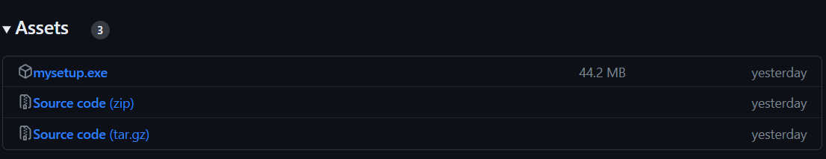

Indítsa el a „mysetup.exe” fájlt.

Válassza ki a rendszer által felajánlott könyvtárat, ahova a programot telepítheti. Ez alapesetben a számítógép „Asztal” könyvtára. Amennyiben másik könyvtárat kíván választani, jelölje ki azt a könyvtárat.

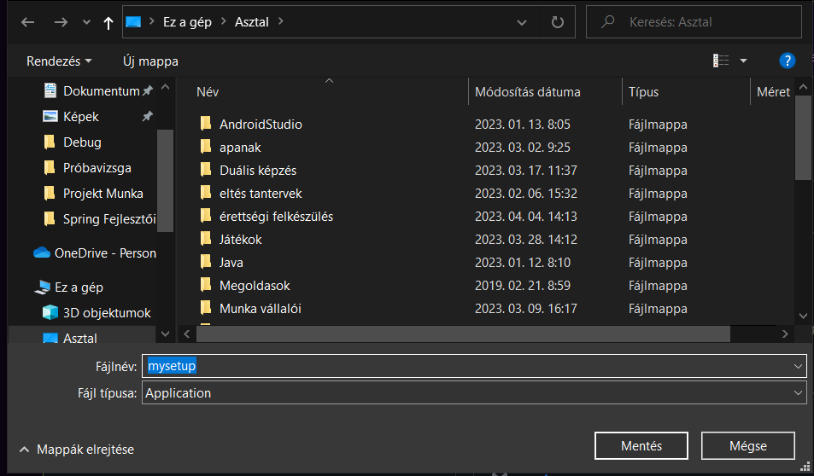

A telepítés befejezését követően az „Asztalon” megjelenik a program parancsikonja

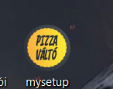

Amennyiben másik könyvtárat választott a telepítés során, az alkalmazás ott jelenik meg, neve: „mysetup”

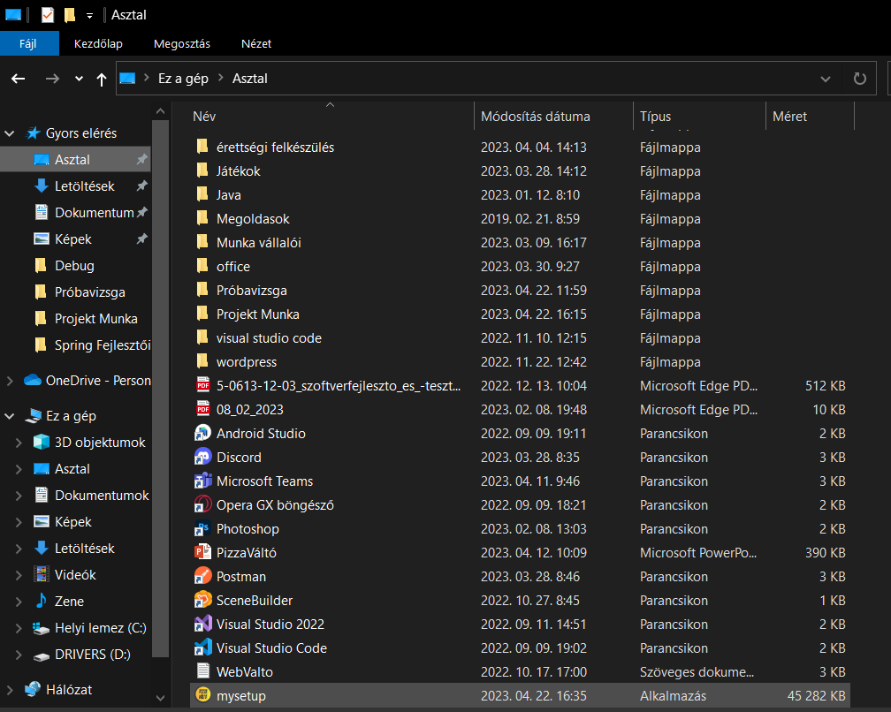

Indítsa el a programot a parancsikon, vagy „mysetup” könyvtárra kattintva.

A megjelenő rendszerüzenet esetében kattintson a További információk szövegre.

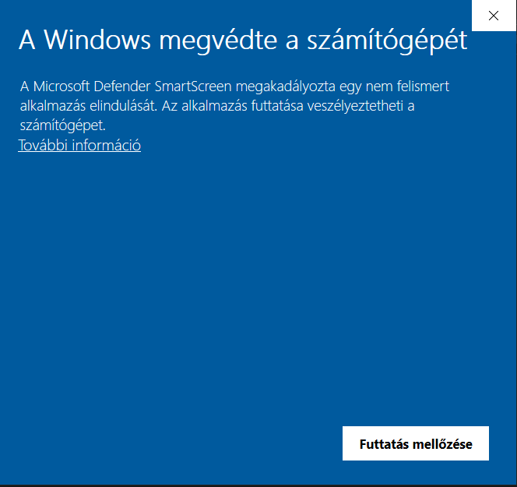

Majd kattintson a „Futtatás mindenképpen” gombra.

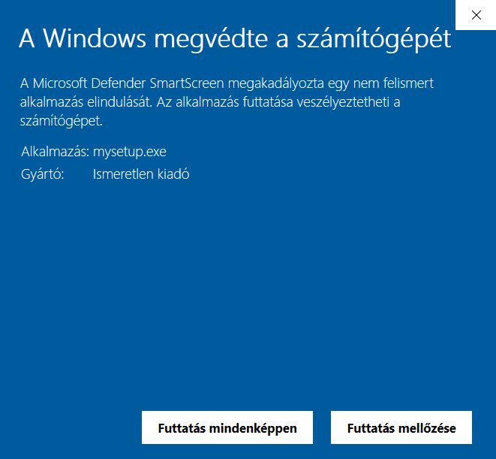

A felugró ablakban engedélyezze az eszköz használatát, az „Igen” gomb megnyomásával.

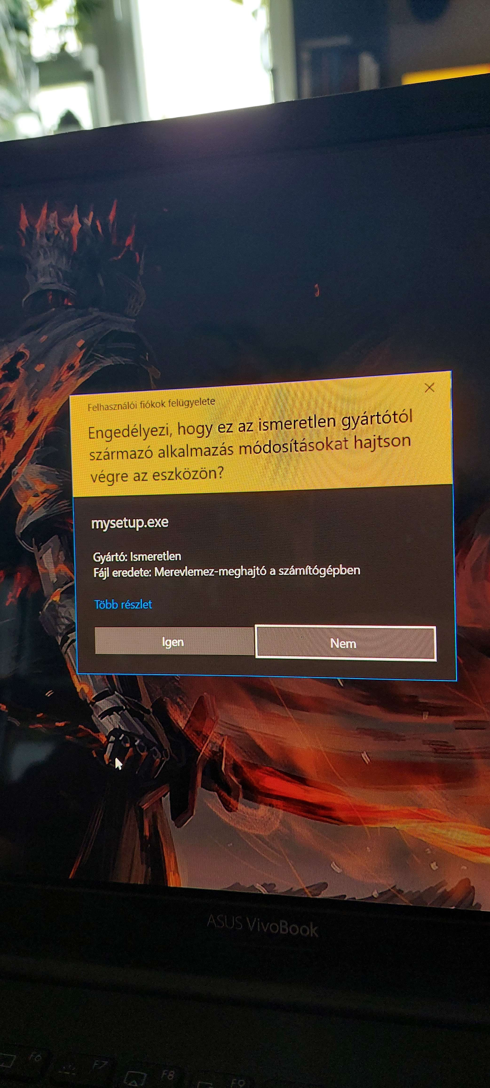

A felugró ablakban válasszon nyelvet (angol):

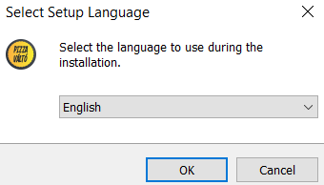

Az „OK” gomb megnyomását követően megjelenő ablakban kattintson a „Next” gombra.

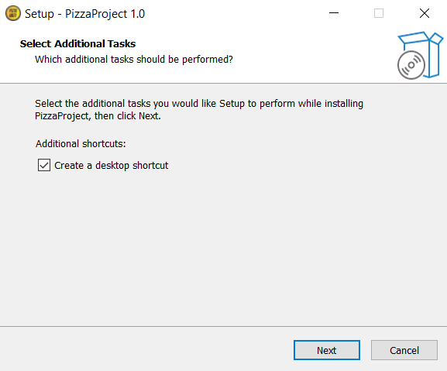

Majd nyomja meg az „Install” gombot.

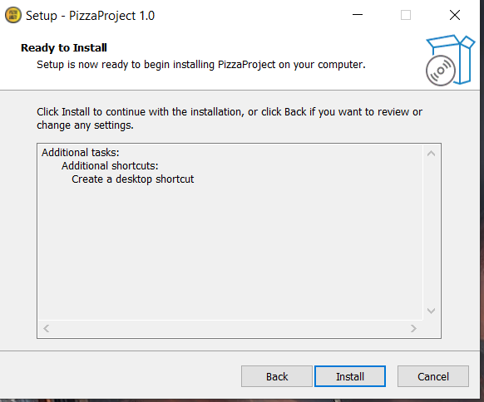

Sikeres telepítés esetén megjelenik az „Asztalon” a program parancsikonja:

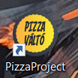

A program erre az ikonra kattintva indítható.

Program működése

A program az „Asztalon” található  ikonnal indítható el.

A program indítása után az alábbi ablak jelenik meg:

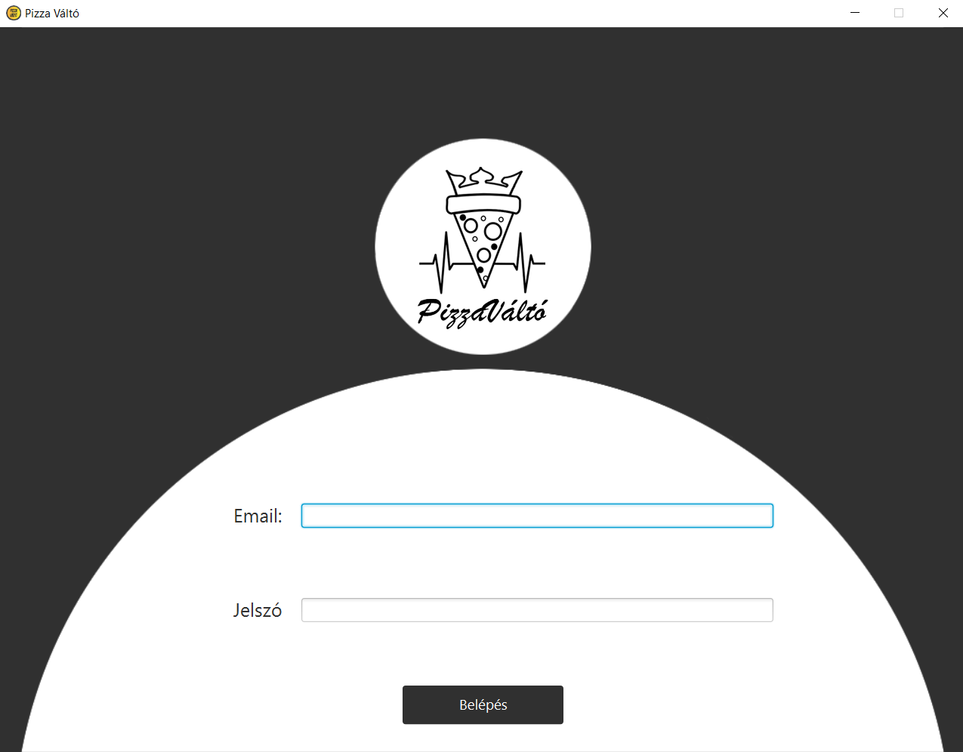

Ez az **admin** joggal rendelkező felhasználó számára rendszeresített beléptető ablak. Itt adhatja meg az Ön által használt felhasználói adatokat (*Email/Jelszó*).

Amennyiben nem sikerül belépnie figyeljen a felugró ablakokra. Fontos információt közölnek Önnel, hogy miért nem volt sikeres a belépés. Egy példa ablak:

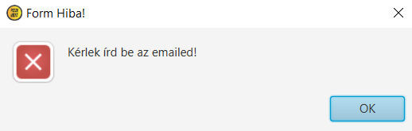

Sikeres belépés után a program átnavigálja a felhasználót a fő kezelő ablakra:

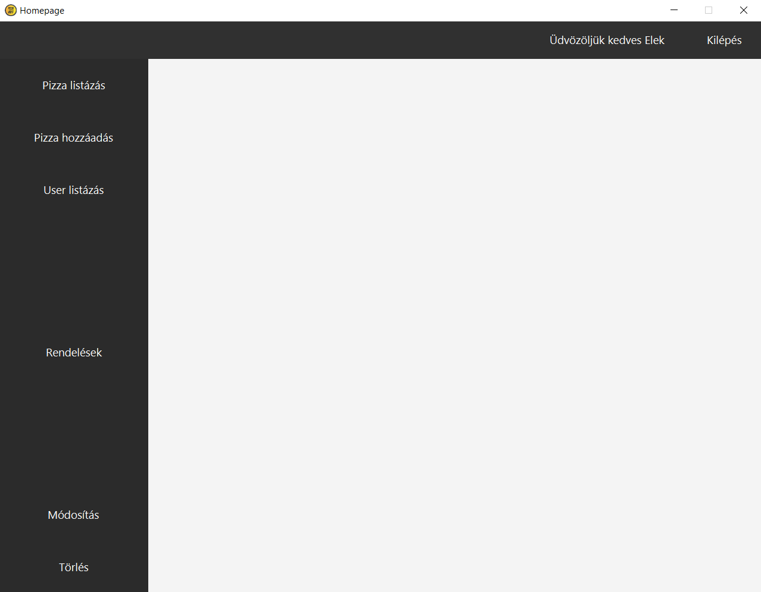

Ezen a felületen történik a rendelhető pizzák, felhasználók és a rendelések kezelése.

Jobb oldalon felül bejelentkezett **admin** felhasználó neve és a „Kilépés” gomb található, a bal oldalon az **admin** által kezelhető funkciók listája.

Az **admin** által kezelhető funkciók:

Az első funkció a **Pizzák listázása**, ami az adatbázisban megtalálható pizzáinkat tartalmazza egy táblázatban (*id/név/kép/ár/elérhető/leírás*).

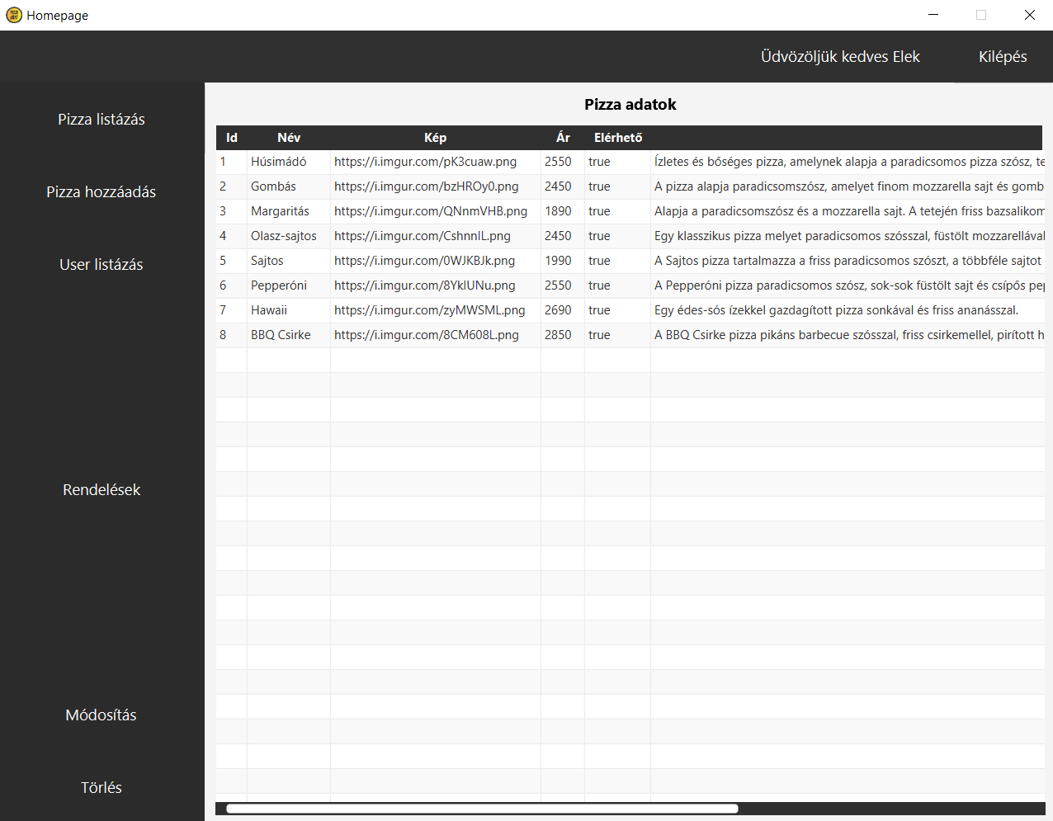

A képernyőn megjelennek a forgalmazott pizzák adatai: a pizza azonosítója (Id); neve, ára és leírása. Továbbá az alapadatok közé tartozik a pizza képe, amely egy link, mert így tároljuk az adatbázisban. Az Elérhető oszlopban látható, hogy az adott pizza rendelhető-e.

Második funkció a **Pizza hozzáadás.** Ezzel a funkcióval új pizzát lehet feltölteni az adatbázisba, a megfelelő mező kitöltésével, illetve az adott pizza fényképének feltöltésével.



Miután bevitte a pizza adatait nyomjon a „Létrehozás” gombra. Sikeres létrehozás esetében a program visszanavigál a **Pizza listához**, ahol megjelenik az új pizza, és egy felugró ablak közli Önnel, hogy sikeres a pizza létrehozása.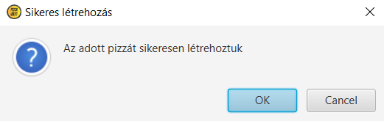

Harmadik funkció a **User listázás** (*Felhasználó listázás*), amely az adatbázisban megtalálható felhasználókat (rendelők) listázza táblázat segítségével.Tartalma: *id/email/vezetéknév/keresztnév/szerepkör*.

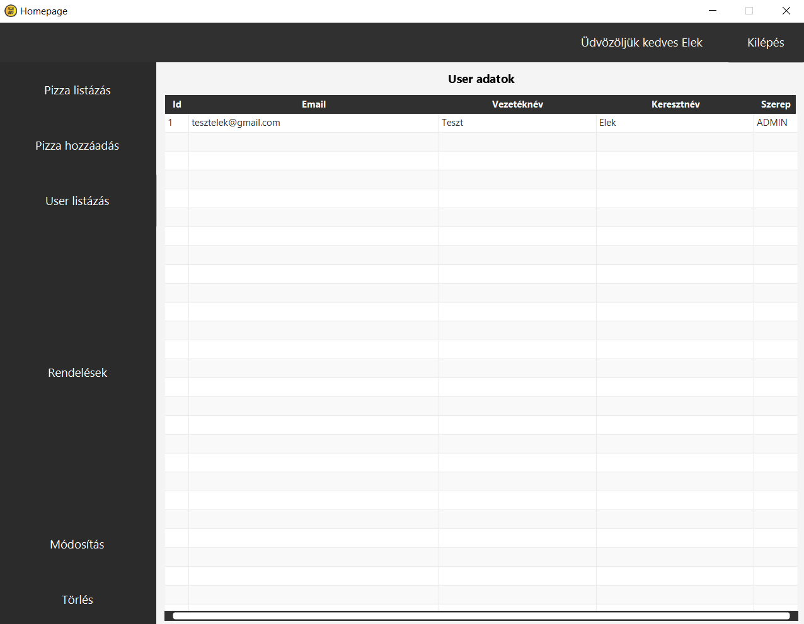

A negyedik funkció a **Rendelések** kezelését teszi lehetővé táblázat segítségével.

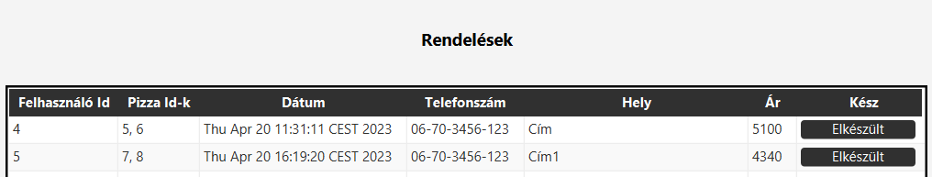

Amennyiben elkészült egy pizza, a felhasználó az „Elkészült” gombra kattintva tudja törölni a listáról, jelezve ezzel, hogy a pizza kiszállítható.

Amennyiben nincsen új/készülő rendelés az alábbi ablakot látja:

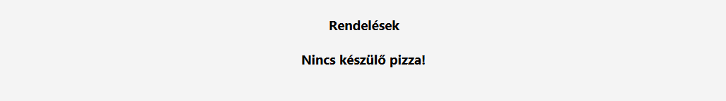

Az ötödik funkció a **Módosítás**, amely funkcióval kezelheti/módosíthatja a rendelhető pizzák, illetve felhasználók alapadatait.

Pizza adatainak módosítása:

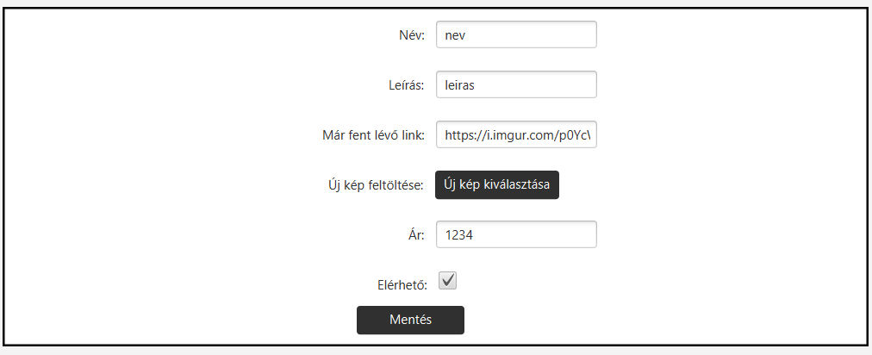

Felhasználó adatainak módosítása:

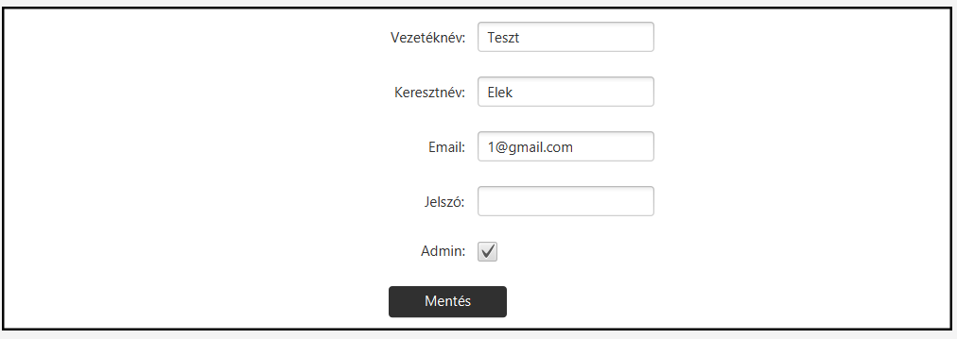

Felhasználó adatainak módosítása során a „Jelszó” mező alapállapotban nem látható, ugyanakkor szükség esetén módosítható az **admin** felhasználó által.

Az utolsó **admin** funkció a „Törlés”:

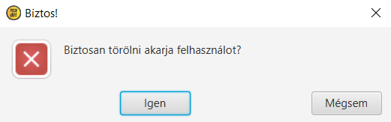

A funkcióval kizárólag felhasználó törlése lehetséges. Pizza esetében annak jelzése, hogy az nem rendelhető, a **Pizzák listázása** funkcióban történik: az „Elérhető” oszlopban szükséges átállítani a jelölést „True”-ról „”False”-ra. Ezt a program jelzi.

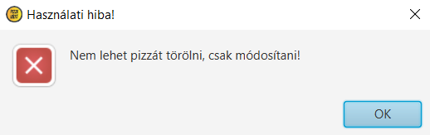

A „Kilépés” gombra nyomva program visszanavigálja Önt a beléptető ablakra: